苏州市2022年生物奥赛初赛考务工作安排
2022年全国中学生生物学联赛（江苏赛区）竞赛初赛暨江苏省中学生生物学竞赛因受本市疫情的影响，拟延期至6月19日（周日）9:00~11:00举行。为了保证本次竞赛组织工作安全、有序地进行，现将有关考务工作事项安排如下：
一、各市（区）教研员工作清单
1. 试卷和答题卡的分发。
本次竞赛试卷将于比赛当天（6月19日）上午7:30通过“苏州市生物教研员群”发布，并请各市、区教研员组织各考点完成印制。答题卡由苏州市教科院统一印制后，提前分发至各市、区考点。
（1）6月1日各市（区）领取答题卡，具体领取时间点和地点另行通知。
（2）建议各市、区在竞赛前落实好试卷打印、印刷地点并妥善保管，确保试卷安全不泄露。答题卡可提前分发到各考点。
2. 竞赛前，请认真检查各考点的监控设备，确保设备运行正常。竞赛时，全过程要求各考点专人负责监控巡视，竞赛结束后收齐各考点监控视频并保存（至少1年）、备查。（开考后各个考点先拍照上传群里）
3. 竞赛结束，接收和清点各考场答题卡和试卷，清点无误。并请将本市、区的全部答题卡装袋，于6月19日下午4:00前送至相城区教育发展中心（济学路1号）四楼403监测中心陆建伟老师（联系电话：13862037810）处。
二、考点工作清单
注意：考生进入考点，请按考点学校的防疫要求做好防疫检查，并控制好每个考场的人数，课桌间要保持安全距离。
1．每个考点设置主考1名，考务工作人员若干。
（1）负责开考之前将试卷印制完成并妥善保管，避免泄露。
（2）在考点显要位置张贴考场分布图，指导考生进入考场。
（3）开考前30分钟（8:30）分发试卷、答题卡、草稿纸（考点准备）和缺考记录表（样表如下）、监考老师用笔，对监考教师进行考前培训。
**** 考点第 * 考场
准考证号码 | 考生姓名 | 性别 | 就读学校全称 | 考场 | 座位号 | 缺考记录
（4）开考过程中由专人负责监控巡视本考点内各考场。
（5）考试结束，清点和核对各考场答题卡，确保答题卡数和准考证号填涂正确无误后密封并贴封条，试卷收齐装袋。
（6）将本考点全部答题卡和试卷送至各市（区）教研员处，并将本考点所有考场的考试全过程监控视频打包上传至各市（区）教研员。
（7）考场要求和纪律严格按照全国联赛要求执行。发现违规、作弊，严肃查处，情节严重将取消整个考点获奖资格。
2、每个考场至少设置1名监考。监考工作如下：
（1）开考前30分钟（8:30）准时到考务办公室领取试卷、答题卡、草稿纸和缺考记录表，参加考前培训，关闭手机。
（2）培训后直入考场，务请提醒学生不得将手机和复习资料带入考场。考前10分钟（8:50）分发试卷和答题卡。
（3）指导考生在答题卡上填写姓名等相关信息并填涂准考证号（部分样卷如下），并逐一检查，确保考生填涂信息尤其是准考证号准确无误。
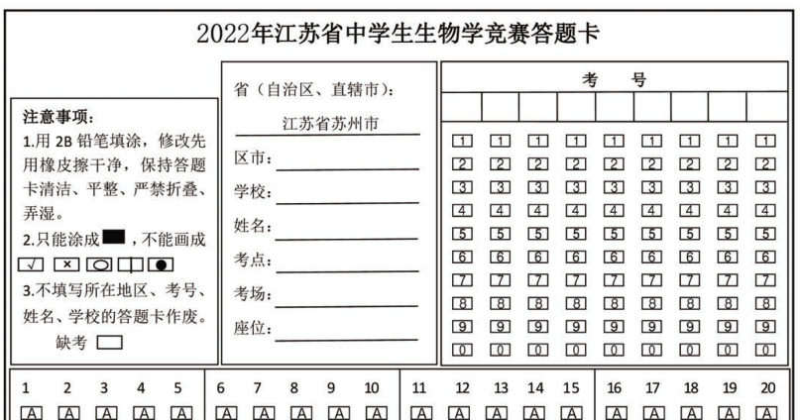
（4）开考15分钟后，若有缺考考生，则在《缺考记录表》“缺考记录”栏用“×”标记，并在缺考考生答题卡上填写姓名等相关信息并正确填涂准考证号、缺考标记，同时在答题卡袋上填写考点和考场号。
（5）考试过程中，请务必认真监考，不做与考试无关的事。
（6）考试结束，收齐并清点答题卡，确认无误后方可让考生离场，并按准考证号由小到大的顺序排列（含缺考考生），和《缺考记录表》一起装入答题卡袋，送至考务办公室。

